[Предметная область математики](https://shkola2atkarsk-r64.gosweb.gosuslugi.ru/roditelyam-i-uchenikam/sektsii-i-kruzhki/predmetnaya-oblast-fiziki/)

9-10 класс

Есть места

Естественная наука

Математический кружок — один из видов внеурочной работы школьников по математике. В таких кружках занимаются учащиеся, интересующиеся математикой.

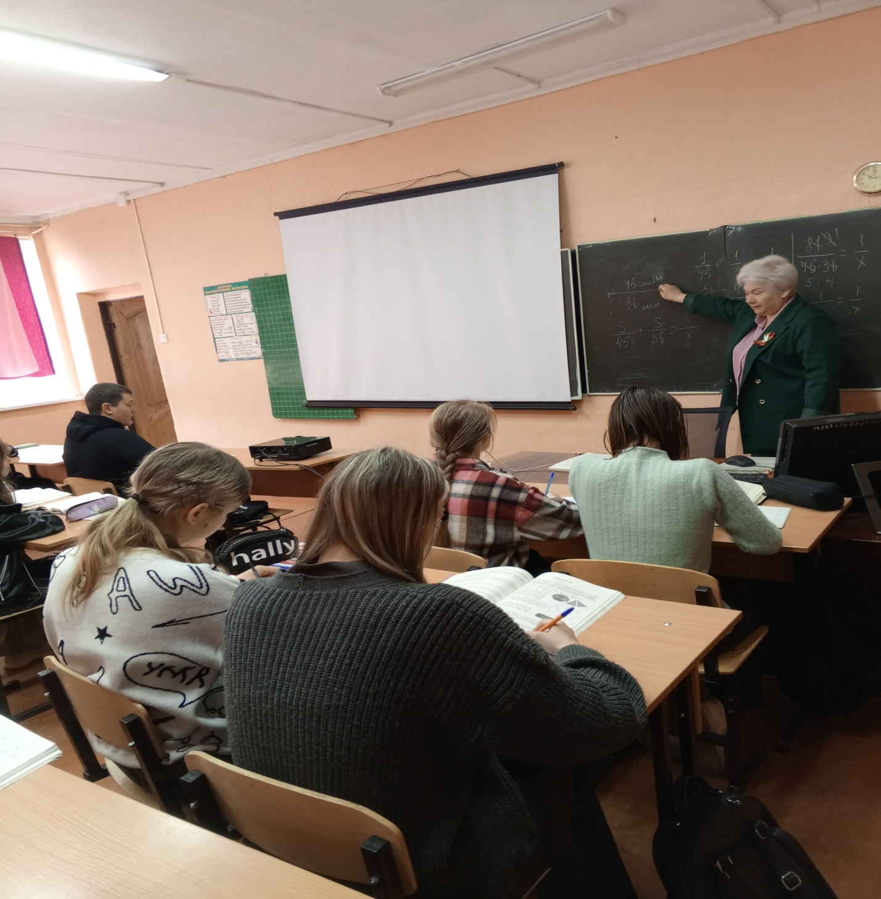

[Макетирование и моделирование технических объектов](https://shkola2atkarsk-r64.gosweb.gosuslugi.ru/roditelyam-i-uchenikam/sektsii-i-kruzhki/maketirovanie-i-modelirovanie-tehnicheskih-obektov/)

4-6 класс

Есть места

Техника

Роль технического моделирования для всестороннего развития учащихся велика. Мы живем в век техники, нас окружают различные машины, механизмы, приборы, аппаратура.

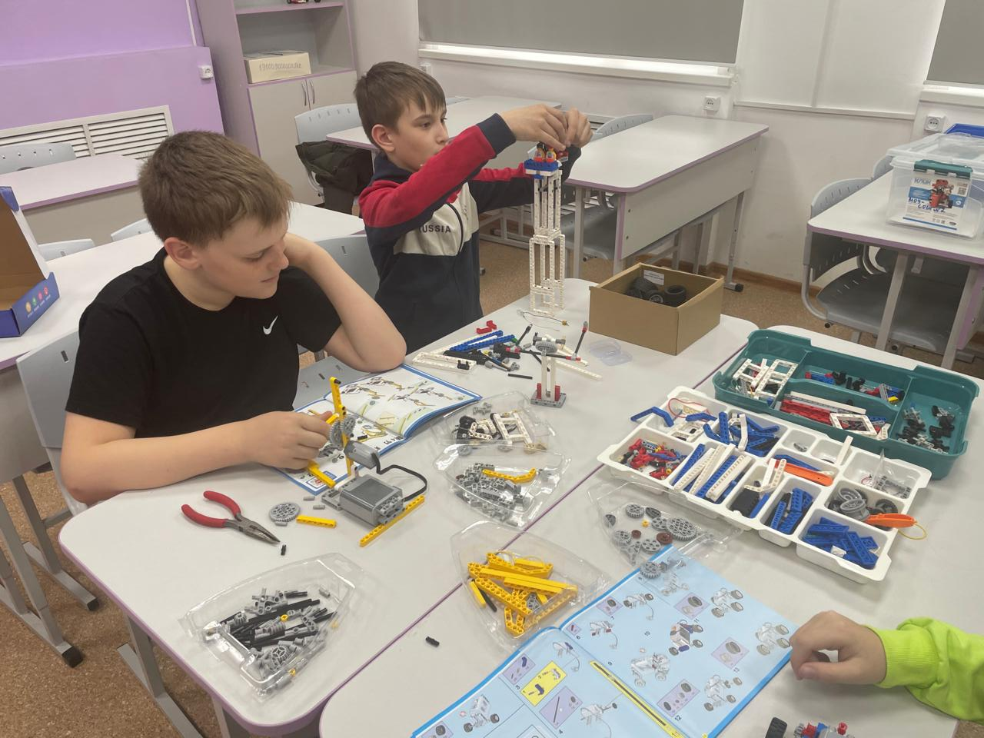

Юный спортсмен

1-4 класс

Физическая культура и спорт

Занятия физической культурой и спортом для целеустремлённых и сильных духом людей. Сложные и разнообразные движения игровой деятельности вовлекают в работу все мышечные группы, способствуя развитию опорно-двигательного аппарата, нормальному росту, укреплению различных функций и систем организма и формированию здоровой осанки.

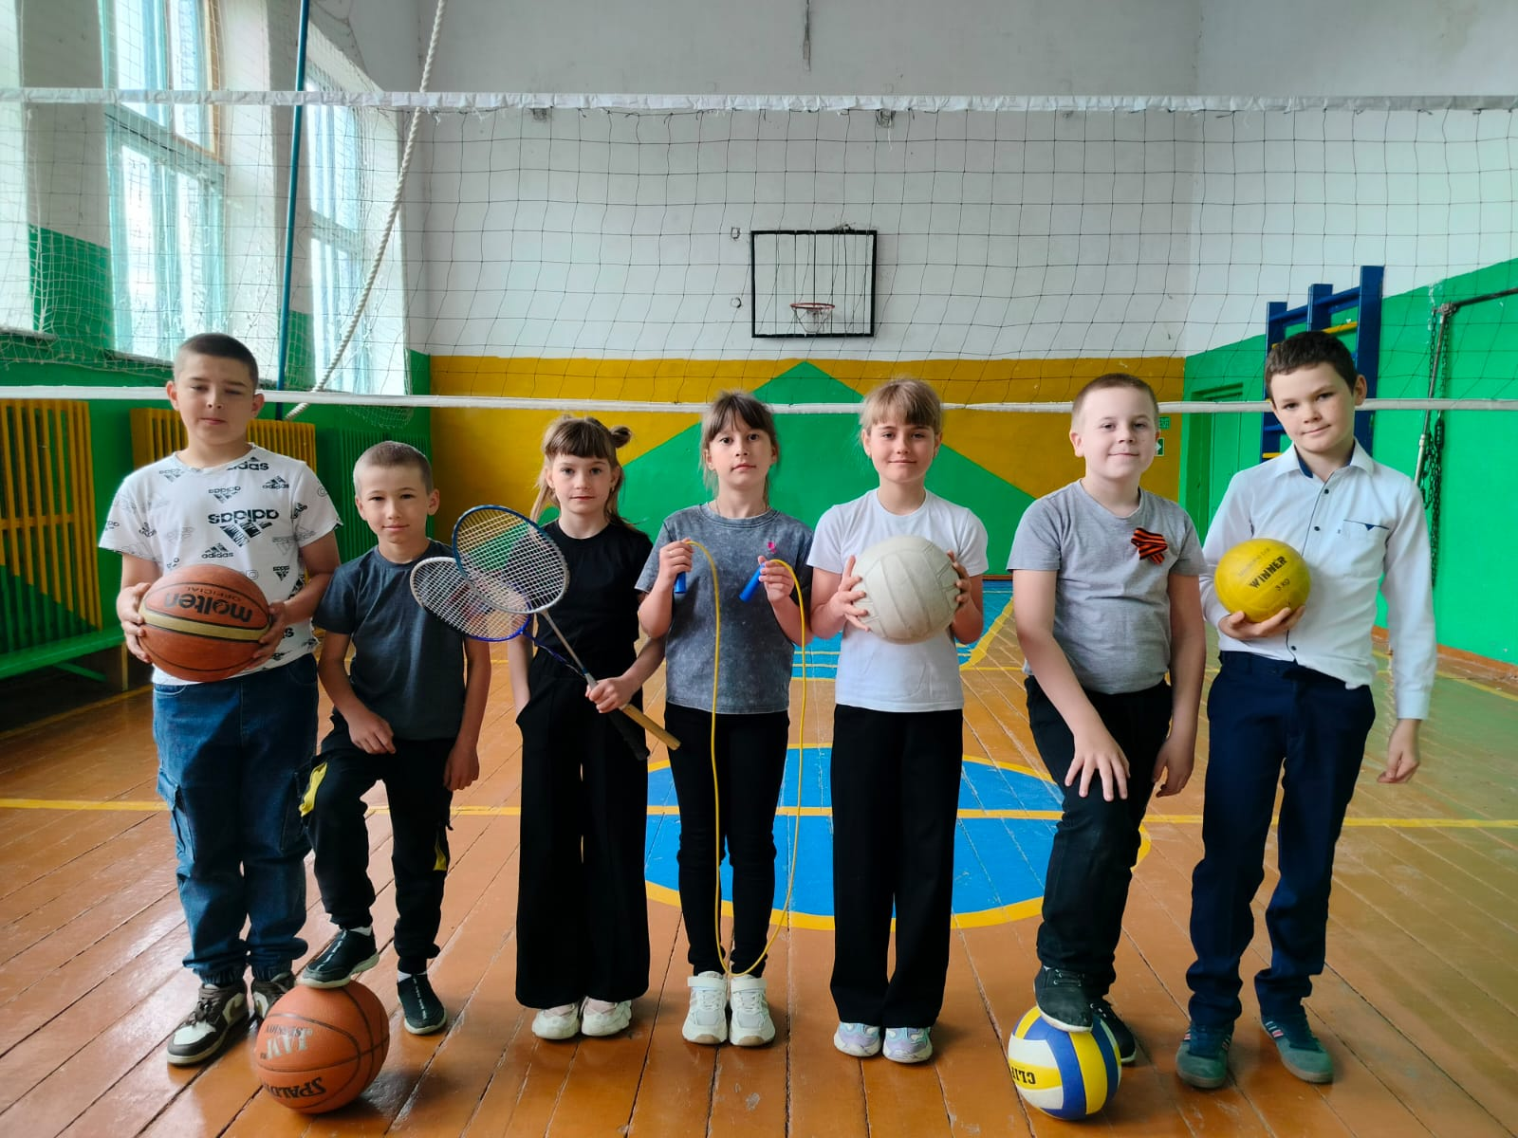

Волейбол

5-10класс

Волейбол командная спортивная игра для целеустремлённых и сильных духом людей, которые не мыслят своей жизни без мяча, сильного соперника на игровом поле.

